**游客用例规约**

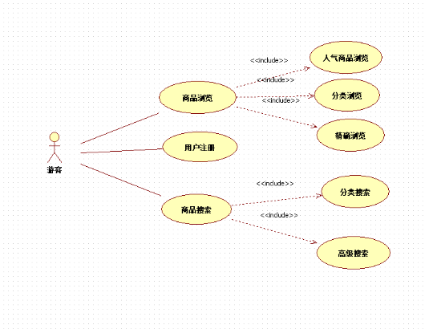

**注册用户用例规约**

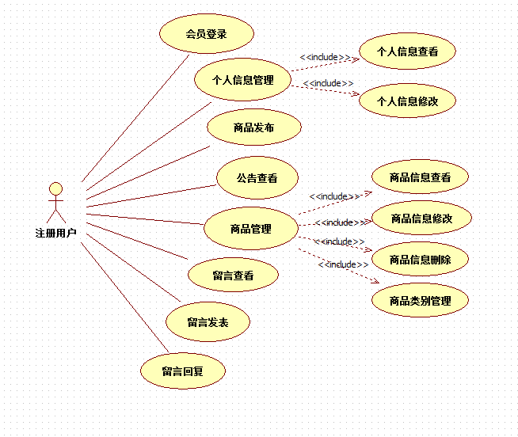

**管理员用例规约**

